淡江時報 第 809 期
張校長道服現身 體表會師生驚艷
首頁圖文
熱鬧非凡的「滬動一甲子」體育表演會於本月20日在紹謨紀念體育館舉行，校長張家宜擔任神秘嘉賓，特別穿上劍道道服表演，以一記「面部打擊」，驚艷全場！
2010/12/31

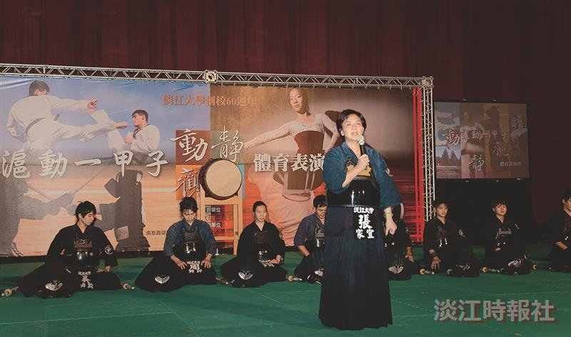
熱鬧非凡的「滬動一甲子」體育表演會於本月20日在紹謨紀念體育館舉行，校長張家宜擔任神秘嘉賓，特別穿上劍道道服表演，以一記「面部打擊」，驚艷全場！（攝影／馮文星）

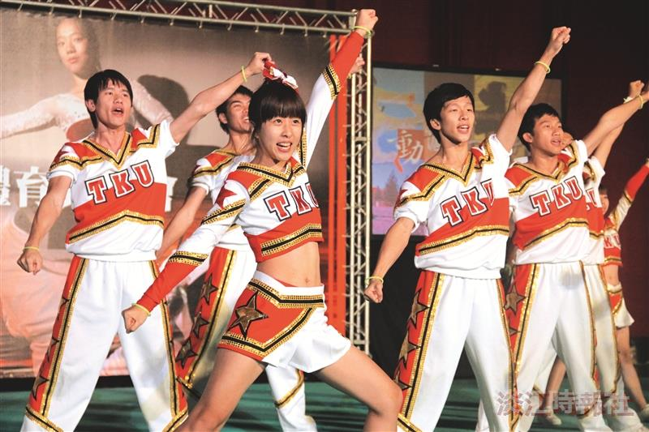
十項全能的體育表演熱力四射，其中本校競技啦啦隊以青春活力的演出，成功吸睛，High翻全場！（攝影／陳芝嫻）

